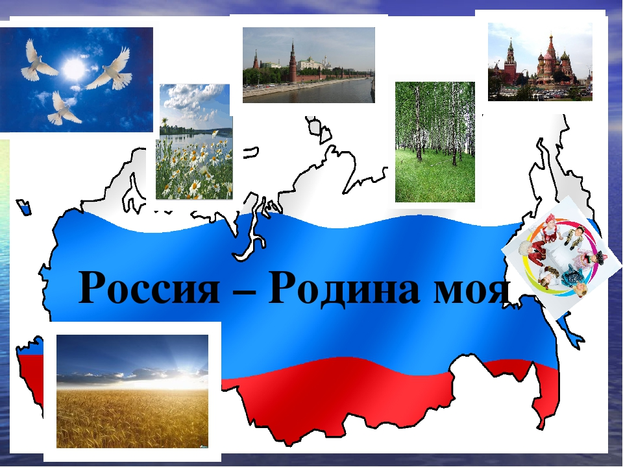

Беседа:
« Россия – Родина моя»

Воспитатель: Левина Н.М.
Беседа в старше -подготовительной группе
« Россия – Родина моя»
Цели: Познакомить детей старшего дошкольного возраста с ценностями «России», «Родина»; формировать у детей представления о Родной стране и ее символах; Познакомить с гербом и флагом страны. Закрепить знания детей о России. Расширить и закрепить знания детей о растительном и животном мире родного края; Воспитывать у дошкольников эмоционально-положительного отношения к своей Родине.
Воспитывать чувства гордости, любви, ответственности за родную природу, бережное отношение к ней.
Ход беседы.
Беседа начинается с мелодии песни «Широка страна моя родная» (музыка И. О. Дунаевского).
-Ребята, а кто скажет, что такое Родина? Правильно, Родина - это место, где человек родился. Как называется наша Родина, наша страна?
- Россия.
В словах песни, которую мы с вами прослушали говорится, страна наша большая, просторная, необъятная. Посмотрите на карту России, вот какую большую территорию занимает наша Россия, это самая большая страна в мире. Ни одно государство не имеет такой большой территории и такой длинной границы. Границы России проходят и по суше, и по воде.
На свете много разных стран,
Но есть одна страна:
От белых льдов до теплых рек
Раскинулась она.
На карте России много голубого цвета. Это реки, моря и озера. Суша изображена на карте зелёным, жёлтым, коричневым цветом. Очень красива и богата наша страна. Самый главный город нашей страны называется Москва, это столица России. (Сопровождать показом иллюстраций города Москвы)
Что мы Родиной зовём?
Дом, в котором мы живём,
И берёзки, вдоль которых
Рядом с мамой мы идём.
Что мы Родиной зовём?
Поле с тонким колоском,
Наши праздники и песни,
Тёплый вечер за окном.
Что мы Родиной зовём?
Всё, что в сердце бережём,
И под небом синим – синим
Флаг России над Кремлём.
-Как и у всех стран, у России есть свой флаг. Много лет, веков назад вместо флага использовали шест, привязывали к нему пучок травы и конский хвост. К этому флагу стягивались войска, и потому назывались такие флаги стяги. Потом стяги стали делать из ткани, чаще всего красной. А при Петре I появился вот такой трёхцветный флаг. Обратить внимание детей на изображение флага. Его ещё называют триколор. Каждый цвет имеет своё значение. Белые цвет- символ мира, чистоты, правды. Синий цвет символизирует веру и верность. Красный цвет- энергию, силу, огонь и отвагу. Флаг является символом власти.
Динамическая пауза
Ребята, у вас у каждого лежат разноцветные полоски. Я предлагаю из полосок сложить наш государственный флаг.
Молодцы, все справились.
Сегодня мы познакомимся с гербом нашей страны.
(Показывает изображение).
-На щите красного цвета изображён двуглавый золотой орёл. Это символ государства.
- Посмотрите внимательно на крылья орла - они похожи на солнечные лучи. Как солнце своими лучами проникает всюду, так и государство должно на своей территории обо всём знать. На груди орла помещён красный щит с изображением всадника- это святой Георгий Победоносец. Он на серебряном коне, за плечами развевается синий плащ, в правой руке у него серебряное копьё, которым он убивает дракона. Дракон- это символ зла. Изображение всадника, убивающего дракона, означает победу над злом. Георгий Победоносец почитался как герой и как святой покровитель воинов, защитников Отечества. Образ его часто изображали на иконах. В давние времена дедушки и бабушки рассказывали своим внукам историю о Егории, царевне и змее, очень похожую на сказку.
В некотором царстве-государстве случилось великое несчастье, напал на него лютый змей-дракон. Поселился он в темной пещере на берегу моря. Огнем жег он землю, разрушал дома. Взмолились жители того царства-государства. Змей же потребовал, чтобы каждый день кормили его досыта свежим мясом. Но чудовище было прожорливым и вскоре не осталось ни у кого ни овец, ни коров, ни коз - все съел змей. Тогда велел змей приводить к нему каждый день человека на съедение. Бросили жребий, и выпало идти царской дочери. Привели ее на берег морской и оставили там. В это время проезжал Егорий Храбрый на добром коне. Не мог он оставить царевну в беде, сразился со змеем и победил его.
В правой лапе у орла- скипетр, в левой - держава. (Показ). Это символы власти, управление государством. Скипетр, жезл- короткая палка, украшенная резьбой, золотом и драгоценными камнями. Он «указывает» и «показывает», что нужно делать, чтобы государство было сильным и богатым.
Герб России символизирует красоту и справедливость, победу добра над злом.
Итак, подведем небольшой итог.
Флаг России, герб России – что это такое?
- Флаг России, герб России – это государственные символы нашей страны.
Физминутка
В нашей стране горы-высокие (Встать на носочки, тянутся руками вверх)
Реки глубокие (Наклониться вниз, руками достать пола)
Степи широкие (Расставить широко руки)
Леса большие, (Показать руками обхват)
А мы - ребята вот такие (Большим пальцем знак хорошо)
А сейчас мы познакомимся ещё с одним символом России. Это гимн.
Гимн – это самая главная музыка в нашей стране, это торжественная песня о нашей стране, о том, как мы ее любим. Когда играет гимн России, то нужно вставать и слушать его стоя и молча. Таким образом мы проявляем уважение к своей стране.
Гимн всегда звучит на торжественных мероприятиях, различных соревнованиях.
Давайте послушаем один куплет Гимна России.
(звучит гимн, все слушают стоя)
Присаживайтесь на свои места.
Россия – могучая и величественная страна. По всей ее территории простираются леса, поля, горы, равнины, протекает множество рек, которые впадают в озера и моря. Наше государство настолько огромно, что когда в одной его части наступает ночь, то в другой — начинается день, в одной его части – идет снег, а в другой – светит солнце. Мы живем в стране, у которой удивительно красивое имя – Россия. А мы с вами, граждане России – россияне! Россия – это самая большая страна в мире! Тринадцать морей и два океана омывают Россию. Могучие реки несут свои воды в моря и океаны. В России больше тысячи городов, много сел, деревень. Богата наша страна нефтью, газом, лесом.
В заключении нашей беседы я предлагаю вам послушать стихотворение Н. Л. Забилы, в котором говорится о том, как велика наша Родина, говорится и в стихотворении Н. Л. Забилы:
Как велика моя земля!
Как широки просторы!
Озёры, реки и поля,
Леса, и степь, и горы!
Раскинулась моя земля
От севера до юга.
Когда в одном краю весна-
В другом снега и вьюга.
Итог беседы.
Как называется наша страна?
Какой город является столицей России?
Ребята, с какими символами страны вы познакомились.
Какие цвета имеет наш государственный флаг и в какой последовательности они расположены?
Как называется торжественная песня страны.
Что изображено на государственном гербе и что это означает.

